Урок изобразительного искусства
Учитель: Прохорова Елена Анатольевна
Тема урока: Цветы Великой Победы.
Тема практической работы: Бутоньерка символ Великой Победы (аппликация)
Цель: воспитывать патриотические чувства, любовь к родине и гордость за Отечество средствами изобразительного искусства.
Задачи:
*обобщить и систематизировать знания учащихся об аппликации и её видах;
* закрепить у учащихся умения последовательного выполнения работы;
*развивать умение компоновать, придерживаясь эскиза;
* расширить словарный запас, что такое бутоньерка;
*развивать такие качества как усидчивость, внимательность, аккуратность при выполнении работы;
*развивать умение работать самостоятельно.
Художественные материалы и инструменты для работы: листы цветной бумаги ( белый – 6х6 см, зелёный – 12х5 см, красный – 26х3,5 см, зелёный- 26х1 см), ножницы, клей-карандаш, клеёнки, крупа для сердцевинки цветка, шаблон цветка яблони и листика.
Демонстрационные материалы и ТСО: наглядность «Этапы выполнения бутоньерки», видео описание картины Исаака Ильича Левитана «Цветущие яблони», видеоролик «День Победы», мультимедийный проектор, презентация к уроку.

Ход урока

- Организационный момент
Друзья мои, я очень рада
Войти в приветливый наш класс,
И для меня уже награда
Вниманье ваших умных глаз,
Я знаю, каждый в классе гений,
Но без труда талант не впрок.
Возьмем же в руки инструменты
И вместе выполним урок.

  - Проверка готовности к уроку.

Посмотри скорей ,дружок!
Всё ли взял ты на урок?
На столе твоём порядок?
Начинается урок!
2. Сообщение темы и цели урока .
2.1. Отгадывание загадки.
Зеленеет даль полей,
Запевает соловей.
В белый цвет оделся сад,
Пчёлы первые летят.
Гром грохочет.
Угадай,
Что за месяц это?
2.2. Введение в тему урока.
О какой поре года идёт речь? Какие весенние месяцы вы знаете? Какие праздники отмечают весной? (ответы детей)
Какой самый важный праздник в мае? Что вы знаете о нём?
9 Мая мы отмечаем День Победы.
Был Великий день победы
Много лет тому назад.
День Победы помнят деды,
Знает каждый из внучат.

В 1941 году началась война между СССР , в который входила и наша республика Беларусь, и фашистской Германией. На защиту нашей Родины встали не только мужчины-солдаты, но и женщины и дети.
Долгих четыре года шла жестокая и беспощадная война. И 9 мая 1945 года Советские войска одержали победу над войсками Германии. Благодаря тому, что жители нашей страны были дружными, отважными они победили.
За всё, что есть сейчас у нас
За каждый наш счастливый час
За то, что солнце светит нам
Спасибо доблестным солдатам
Нашим дедам и отцам
9мая все люди, в память о погибших , и в честь тех ветеранов которые живут среди нас, прикрепляют на свою одежду ленточку-символ победы.
Мы тоже помним об их подвиге, мы гордимся ими!

Спасибо героям,
Спасибо солдатам,
Что мир подарили,
Тогда - в сорок пятом !
Мы эту Победу -
Вовек не забудем !
Пусть мирное солнце
Сияет всем людям !
Пусть счастье и радость
Живут на планете !
Ведь мир очень нужен -
И взрослым, и детям !
9 Мая в праздник Победы, ветеранам Великой Отечественной Войны дарят цветы, подарки.
2.3. Просмотр видеоролика День Победы.

- Объяснение нового материала.
  - Вступительное слово учителя об аппликации с демонстрацией наглядности «Виды аппликации».
Вот и мы сегодня, готовясь к празднику, изготовим аппликацию.
Вспомните, что такое аппликация.
Апплика́ция (лат. application - прикладывание, присоединение) —способ получения изображения. Техника декоративно-прикладного искусства.
Аппликация -вырезание и наклеивание (нашивание) фигурок,
узоров или целых картин из кусочков бумаги, ткани, кожи, растительных и прочих материалов на материал-основу (фон). Как правило, материалом-основойслужат картон, плотная бумага, дерево.
Она бывает:
*по форме: объемная; плоская;
*по цвету: одноцветная;многоцветная;
*по тематике :предметная;сюжетная;декоративная.

  - История бутоньерки.
Сегодня мы выполним не простую аппликацию, а бутоньерку – символ Великой Победы.
Что же такое бутоньерка? ( ответы - предположения детей)

В Средние века их носили рыцари. Они прикалывали бутоньерки в знак любви к дамам их сердец. В языческие времена бутоньерки также носили мужчины, но не признавались в чувствах, а отпугивали ими злых духов. Прикрепляли деталь в область сердца во время свадьбы. Иначе, верили предки, нечисть затуманит жениху разум во время обряда и он не состоится. Так что же это за зверь такой бутоньерка, и зверь ли? Что такое бутоньерка? Слово бутоньерка созвучно с бутоном. Элемент, действительно, является миниатюрной композицией из цветов или одним бутоном для крепления к одежде. Однако, перевод понятия связан не только с бутонами. Французское слово boutonniere означает «цветок в петлице». Собственно, в нее и вставляются композиции.
В средние века делали бутоньерки своими руками, вернее, руками слуг. Минибукеты были привилегией знати. Цветы помещали в крохотные сосуды с водой. Они были предназначены специально для бутоньерок и были снабжены булавками. Эти булавки крепили пробирки к одежде. Близость воды позволяла растениям дольше оставаться свежими. К современным бутоньеркам сосуды не прилагаются. На вопрос как сделать бутоньерку долговечной отвечают флористы. Они советуют опустить цветы в воду часа на 3-4. После такой ванны, растения сохраняют свежесть без подпитки минимум день. Композиции также оборачивают в полиэтиленовую пленку и убирают в холодильник. Это сохраняет бутоньерки, сделанные заранее. Для верности, флористы окунают обрезанные наискосок стебли цветов в стеарин или воск.
Еще одно отличие бутоньерок прошлого от современных – сложность конструкции. Изначально, элемент всегда состоял из одного крупного бутона. Максимум, что к нему могли добавить, травинку или пару листков. В 21-ом веке аксессуар – сложная композиция. Центральный цветок дополняется другими растениями, бутонами, бисером, нитями, блесками и не только.
Виды бутоньерок
Официальной классификации бутоньерок нет. Их облик может быть любым на усмотрение заказчика и исходя из фантазии мастера. Однако, есть деление на натуральные и ненатуральные экземпляры. Так, предлагают бутоньерки купить не только из цветов, но и из бумаги, тканей, бусин. Эти декоративные материалы складывают в бутоны, которые не придется обкатывать водой и помещать в холодильник. Искусственные аксессуары и так не завянут.
Мы выполним бутоньерку из бумаги.
3.3. Демонстрация и анализ изделия.
Из каких элементов состоит наша бутоньерка? (Лента, цветок)
Что это за цветок? Какого растения? (ответы детей) Почему именно этот цветок взят как символ?
Яблоневый цвет – это символ чистоты, свежести, весны, возрождения, начала новой жизни, что как нельзя лучше передаёт общенародную радость всех поколений жителей нашей страны в связи с Днём Великой Победы.
В то же время, в народных славянских традициях яблоня является мощным символом, который отражает непрерывную память, связывающую поколения ушедших и ныне живущих людей.
Цветущий яблоневый сад воспевали поэты и изображали великие художники.
3.4.Просмотр видеоописания картины И.И.Левитана «Цветущие яблони».
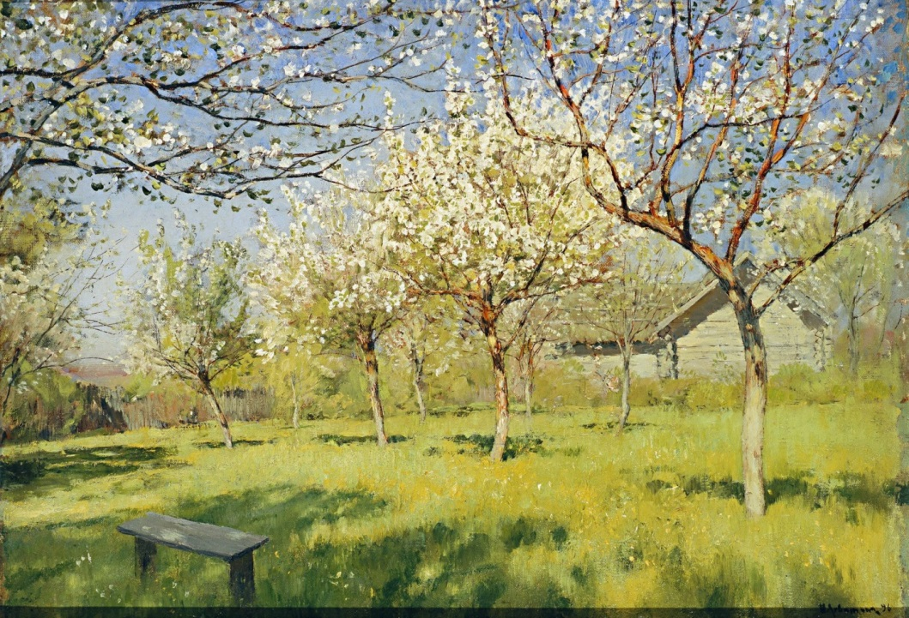
Образ цветущего яблоневого сада отражает плодородие, благосостояние, динамичное развитие, успех и процветание суверенной независимой Беларуси.
Присутствие красно-зелёной ленты подчёркивает историческую значимость в белорусском обществе Дня Победы, его великую роль в становлении и развитии страны.
Почему такие цвета были выбраны для ленточки? Что они обозначают?
Издавна красный цвет считался цветом мудрости и власти, У древних иудеев был царским цветом, в провославии символизировал божественное проявление. В Древнем Риме цезари носили пурпурные тоги. Красный цвет прежде всего ассоциируется с кровью и огнём. Его символическое значения очень многообразны и противоречивы. Красный цвет символизирует радость, красоту, любовь и полноту жизни, а с другой стороны – вражду, месть, войну,
Зеленый цвет считается цветом самой жизни. Ведь весной и летом, во время расцвета природы, все буквально утопает в зелени. А зелень – это и будущие плоды, и укрытие от солнечного зноя и диких животных. Поэтому на глубочайшем подсознательном уровне все живые существа воспринимают зеленый цвет как символ безопасности и изобилия.
3.5. Объяснение последовательности выполнения изделия.
* Изготовление ленты : берём красную полоску бумаги и наклеиваем на неё зелёную полоску бумаги. Затем сворачиваем и под углом обрезаем концы ленты.
* Цветок яблони: берём шаблон цветка и обводим на белом листе бумаги, вырезаем, края цветка заворачиваем с помощью ножниц (показ учителя).

Сердцевину цветка намазываем клеем и посыпаем крупой.
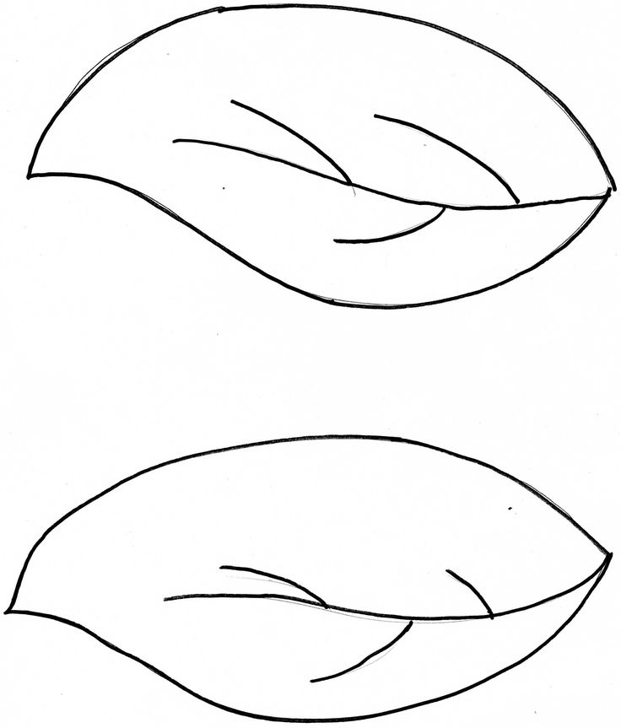
*Листики яблони: берём шаблон, обводим 2 листика на зелёной бумаге, вырезаем, приклеиваем на ленту.

Цветок приклеиваем на ленту.
- Самостоятельная работа учащихся.
  - Инструктаж по технике безопасности на рабочем месте.
Правила обращения с ножницами, клеем.
4.2.Физкультминутка.
Вместе по лесу идем, (Ходьба на месте)
Не спешим, не отстаем. (Потягивания — руки в стороны)
Вот выходим мы на луг (Наклониться и коснуться левой ступни)
Тысяча цветов вокруг! (Затем коснуться правой ступни)
Вот ромашка, василек,
Медуница, кашка - клевер.
Расстилается ковер
И направо, и налево. (Повороты вправо — влево)
Чтоб сорвать в лесу цветочки, (Наклоны вперед)
Наклоняйтесь до носочков.
Раз цветок, два - цветок,
А потом сплетем венок. (Руки поднять над головой)
Снова мы идем по лесу. (Ходьба на месте)
А вокруг так интересно! (Потягивание — руки в стороны)
Отдохнуть пора ,дружок,
Мы присядем на пенек. (Садятся дети на места).
  - Творческая деятельность.
Во время практической работы учитель следит за правильным выполнением технологических операций, за безопасностью выполнения работы, при необходимости проводит индивидуальный инструктаж.

- Итоги урока.
  - Самооценка и оценка работ учащихся (аккуратность, правильность)
  - Выставка и анализ работ.
  - Обобщение изученного материала.
–Что такое аппликация? Что такое бутоньерка?
  - Рефлексия.
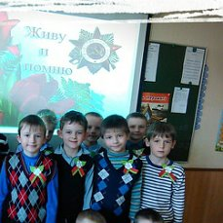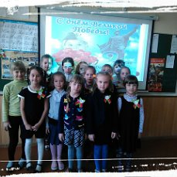

Используемые источники
- Гусакова М.А. Аппликации – М.,1982
- https://tvoi-uvelirr.ru/butonerka-vidy-butonerok-kak-prikolot-butonerku/

